Практична робота № 3
ЛОГІЧНА МОДЕЛЬ ПРЕДСТАВЛЕННЯ ЗНАНЬ

Ціль: Отримати уявлення про процес створення бази знань на основі логічної моделі моделі

ХІД ВИКОНАННЯ РОБОТИ
Пропонується використовувати on-line-середовище програмування SWISH, яке доступне за посиланням https://swish.swi-prolog.org/example/kb.pl
Для переходу в режим редагування та виконання програм необхідно натиснути кнопку «Program» (див. рис).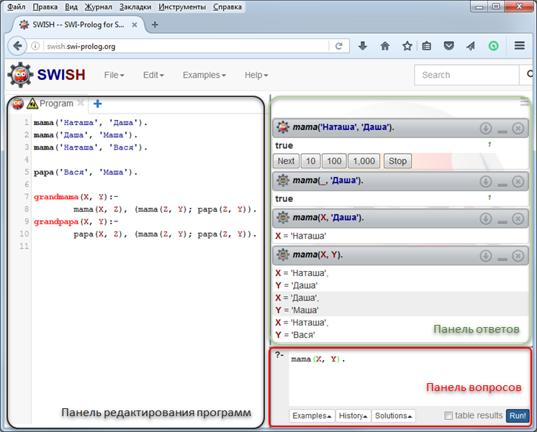
У лівій панелі здійснюється редагування програми, що містить факти та правила.
У правій нижній панелі виконується набір запитань і запуск їх виконання за допомогою кнопки «Run!».
У правій верхній панелі інтерпретатор SWI-Prolog видає відповіді на запитання. Якщо на запитання може бути отримано більше однієї відповіді, за допомогою кнопок "Next", "10", "100" та "1,000" можна вивести на панель додаткові відповіді.

Завдання 1. Створення основи бази знань прикладної інтелектуальної системи.
Розглянемо завдання, рішення якого виконаємо за допомогою зворотної стратегії виведення. Нехай задано правило:

ЯКЩО чоловік на ім'я Х зі своєю матір'ю на ім'я М знаходяться в кімнаті,
І жінка на ім'я Y зі своєю матір'ю на ім'я М знаходяться в кімнаті,
ТО чоловік на ім'я Х та жінка на ім'я Y - брат і сестра.

Це правило містить низку умов, що дозволяють визначити, чи дійсно в кімнаті знаходяться брат і сестра. Для вирішення такого завдання знадобляться деякі факти.
Нехай ці факти представлені у вигляді двох списків: списку імен всіх чоловіків та їхніх матерів, що перебувають у кімнаті, та списку імен усіх жінок, що перебувають у кімнаті, та їх матерів. Скориставшись цими списками, можна визначити чоловіків і жінок, які мають ту саму матір, а виходячи з наведеного правила зробити висновок про їх спорідненість. Розглянемо завдання докладніше.
Зведемо відомі факти у таблиці.
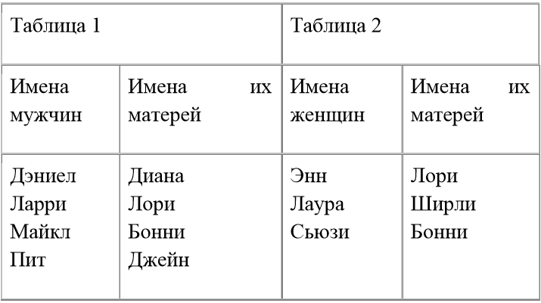
Переглянувши таблиці, можна припустити, що братом і сестрою можуть бути: Ларрі та Енн (мати обох носить ім'я Лорі) та Майкл та Сьюзі (мати обох носить ім'я Бонні).
Спробуємо уявити логіку роботи програми. Насамперед припустимо, що частина правила, яка йде за словом ТО, вірна і справді існують чоловік Х і жінка Y, які припадають один одному братом і сестрою. Виконаємо зворотний ланцюжок міркувань виходячи з істинності такого висновку. Підтвердити істинність укладання можна, довівши істинність кожної з умов, що входять у правило. Перша умова говорить: ―Чоловік на ім'я Х зі своєю матір'ю на ім'я М перебуває в кімнаті. Спочатку спробуємо знайти імена чоловіка Х та її матері М в табл.1. Це легко зробити, обравши перший рядок, тобто. Х надамо значення ―Деніел, а М - значення ―Діана:
Чоловік на ім'я Деніел зі своєю матір'ю на ім'я Діана перебувають у кімнаті.

.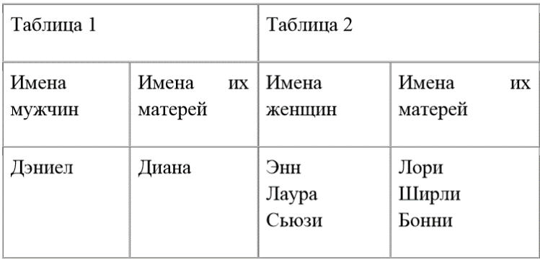
Тепер потрібно спробувати довести істинність другої умови правила: «Жінка на ім'я Y зі своєю матір'ю на ім'я М перебувають у кімнаті». Але значення М вже обрано Діана, і, отже, потрібно знайти в табл.2 ім'я жінки, чию матір звуть Діана. Але імені Діана немає у правій половині табл. 2. Отже, необхідно повернутися назад і для першої умови правила знайти в табл. 1 інші значення для Х та М.
Виберемо наступний рядок з іменами Ларрі та Лорі, тобто надамо значення:
Х = Ларрі,М = Лорі
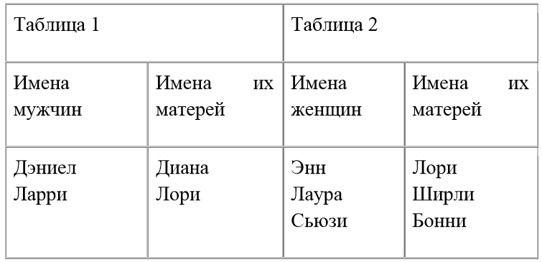
Тепер для підтвердження другої умови правила у табл. 2 потрібно знайти ім'я жінки, мати якої носить ім'я Лорі. З табл. 2 видно, що це Енн:
Y = Енн
Звернувшись до частини ТО правила, можна зробити висновок, що Ларрі та Енн брат і сестра.

Підсумуємо виконані дії.
1. Як висновок ми взяли частину ТО правила, спробували підтвердити його істинність на підставі істинності умов, що входять в правило.
2. Підтвердження істинності першої умови.
3. Істинність першої умови визначається значенням змінних, що входять до нього, які вибираються з першої таблиці.
4. Підтвердження істинності другої умови.
5. Зробити це вдалося, оскільки у другій таблиці немає підходящих даних.
6. Довелося повернутися назад і спробувати домогтися істинності першої умови, а потім і другої з новими значеннями змінних, що входять до них.
7. З новими значеннями змінних Х та Y остання мета була успішно досягнута.
8. Висновок у частині ТО правила виявився істинним за нових обраних значень змінних.

Подання правил у мові ПРОЛОГ.
Для роботи програми необхідно перетворити формат правил, що входять до бази знань, у формат, прийнятий у мові PROLOG. Між цими форматами існує однозначна відповідність.
Правила мовою ПРОЛОГ записується як висловлювання. Для вищезазначеного прикладу висловлювання має вигляд:
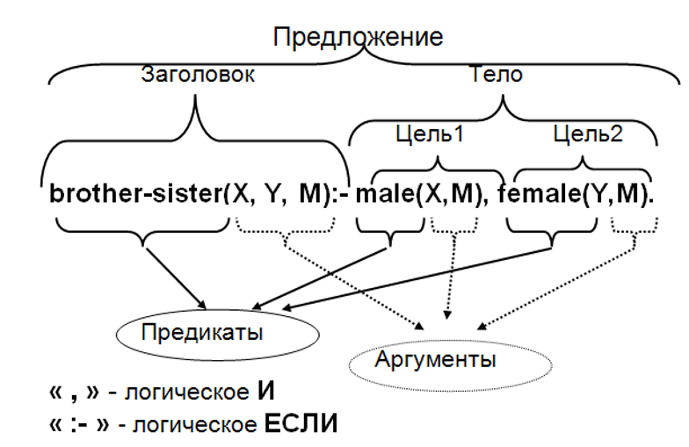

Частина речення мови, що відповідає частині ТО правила, записується зліва від знака :- і називається заголовком правила: brother-sister(X, Y, М)):-
Частина ЯКЩО правила в пропозиції мови записується праворуч від знака :-. Предикати male(X,M), female(Y,M)і називається тілом речення.
Тіло речення складається з окремих частин, розділених комами. Кожна частина у тілі речення називається метою. Кома, що розділяє цілі у реченні, має сенс логічного І.
Всі речення мови ПРОЛОГ закінчуються точкою.
Слова, що перебувають до лівої дужки, що відкривається, brother-sister, male, female, називаються предикатами. Предикати завжди починаються з малої літери.
Слова, взяті в круглі дужки і які йдуть за ім'ям предикату, називаються аргументами. Для предикату male аргументами є змінні X та M.
Символи ―:- у мові мають сенс логічного ЯКЩО.
Використовуючи це і факти, зібрані в табл.1 і табл.2, напишемо програму мовою PROLOG, тобто. по суті створимо основу знань:
male('Дэниел','Диана').
male('Ларри','Лори').
male('Майкл','Бонни').
male('Пит','Джейн').
female('Энн','Лори').
female('Лаура','Лирли').
female('Льюзи','Бонни').
brothersister(X, Y, М):- male(X,M), female(Y,M).

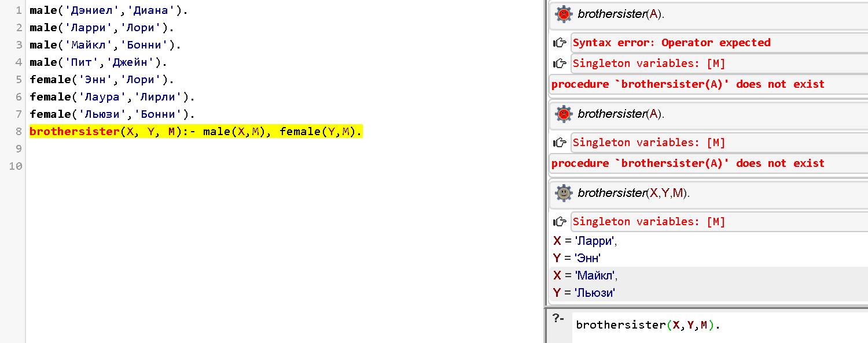

У предикаті brothersister аргументи X, Y, M можуть приймати значення імен передбачуваних брата і сестри та їх матері відповідно. Предикат male еквівалентний твердженню ―X – це ім'я чоловіка, мати якого носить ім'я М, а предикат female – твердженню ― Y – це ім'я жінки, мати якої носить ім'я М.
Ввівши цю програму в комп'ютер, користувач може приступити до діалогу з нею. PROLOG видає на термінал символ запрошення до роботи ?, після якого користувач може запитати:
? - brothersister(X, Y, М).

Програма виведе відповідь:
Х = Ларри
Y = Энн
М = Лори
Таким чином, буде встановлено родство Енн и Ларрі, оскільки у них одна и та же мать, на ім’я Лорі.

Завдання 2. Нехай у попередньому завданні є дані про те, що деякі матері є сестрами. Отримати список всіх двоюрідних братів та сестер.

Припустимо, що Діана та Бонні є сестрами. Тоді для відповіді на поставлене запитання програма має бути змінена в такий спосіб.

male('Дэниел','Диана').
male('Ларри','Лори').
male('Майкл','Бонни').
male('Пит','Джейн').
female('Энн','Лори').
female('Лаура','Лирли').
female('Льюзи','Бонни').
sister('Диана','Бонни').

brothersister(X, Y, Z):- male(X,Z), female(Y,Z).
cousins(X,Y,Z,W):-sister(Z,W),male(X,Z),female(Y,W).

Завдання 3. Створити мовою пролог базу знань, що описує сімейне дерево сім'ї.
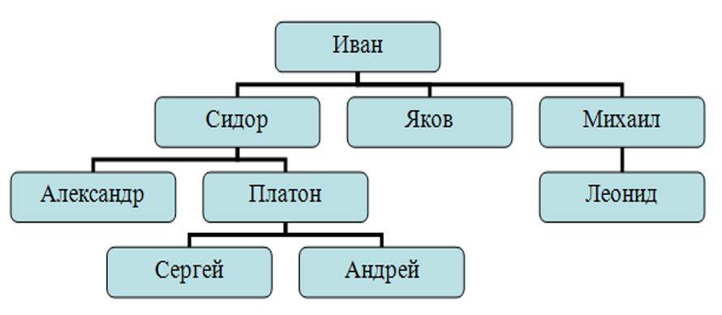
Складіть запити до бази знань, що дозволяють з'ясувати:
1) Сина, поставивши ім'я батька;
2) Усіх братів;
3) Усіх онуків та дідів;
4) Усіх племінників та дядьків.
5) Племінників, задавши ім'я дядька.

Завдання 4. Розв’яжіть завдання свого варіанту.
Варіант 1.
Створити предикати, що відображають наступні родинні відносини: відношення ТРОЮРІДНИЙ БРАТ(Х,У) і відношення ТРОЮРІДНА СЕСТРА(Х,У) через відношення БАТЬКИ(Х,У), ЖІНОЧА_СТАТЬ(Х) і ЧОЛОВІЧА_СТАТЬ(Х). Записати як читаються такі відношення. Скласти запити, які виводять на екран всіх членів родини, які є чиїмись сестрами чи братами.
Варіант 2.

Створити предикати, що відображають наступні родинні відносини: відношення ДВОЮРІДНА ТІТКА(Х, У) і відношення ДВОЮРІДНИЙ ДЯДЬКО(Х, У) через відношення БАТЬКИ(Х,У), ЖІНОЧА_СТАТЬ(Х) і ЧОЛОВІЧА_СТАТЬ(Х). Записати як читаються такі відношення. Тітка – рідна сестра батьків, а дядько – рідний брат батьків. Двоюрідна тітка – двоюрідна сестра батьків, а двоюрідний дядько – двоюрідний брат батьків Скласти запити, які виводять на екран всіх членів родини, які є чиїмись тітками (дядьками).
Варіант 3.

Створити предикати, що відображають наступні родинні відносини: відношення ПЛЕМІННИК(Х,У) і відношення ПЛЕМІННИЦЯ(Х,У) через відношення БАТЬКИ(Х,У), ЖІНОЧА_СТАТЬ(Х) і ЧОЛОВІЧА_СТАТЬ(Х). Записати як читаються такі відношення. Племінник – син рідного брата або сестри. Племінниця – дочка рідного брата або сестри. Скласти запити, які виводять на екран всіх членів родини, які є чиїмись племінницями чи племінниками
Варіант 4.

Створити предикати, що відображають наступні родинні відносини: відношення ТЕСТЬ(Х,У) і відношення ТЕЩА(Х,У) через відношення БАТЬКИ(Х,У), ШЛЮБ(Х,У), ЖІНОЧА_СТАТЬ(Х) і ЧОЛОВІЧА_СТАТЬ(Х). Записати як читаються такі відношення. Теща – мати дружини. Тесть – батько дружини. Скласти запити, які виводять на екран всіх членів родини, які є чиїмись тестем чи тещею.
Варіант 5.

Створити предикати, що відображають наступні родинні відносини: відношення ОНУК(Х,У) і відношення ОНУЧКА(Х,У) через відношення БАТЬКИ(Х,У), ЖІНОЧА_СТАТЬ(Х) і ЧОЛОВІЧА_СТАТЬ(Х). Записати як читаються такі відношення. Скласти запити, які виводять на екран всіх членів родини, які є чиїмись бабусею чи дідусем.

Варіант 6.

Створити предикати, що відображають наступні родинні відносини: відношення НЕВІСТКА(Х,У) і відношення ЗЯТЬ(Х,У) через відношення БАТЬКИ(Х,У), ШЛЮБ(Х,У), ЖІНОЧА_СТАТЬ(Х) і ЧОЛОВІЧА_СТАТЬ(Х). Записати як читаються такі відношення. Невістка – дружина сина по відношенню до батьків. Зять – чоловік дочки по відношенню до батьків. Скласти запити, які виводять на екран всіх членів родини, які є чиїмись невісткою чи зятем
Варіант 7.

Створити предикати, що відображають наступні родинні відносини: відношення МАЧУХА(Х,У) і відношення ВІТЧИМ(Х,У) через відношення БАТЬКИ(Х,У), ЧОЛОВІК(Х,У) і ДРУЖИНА(Х,У). Записати як читаються такі відношення. Вітчим – нерідний батько, чоловік матери по відношенню до її дітей від колишнього шлюбу. Мачуха – нерідна мати, жінка батька по відношенню до його дітей від колишнього шлюбу. Скласти запити, які виводять на екран всіх членів родини, які є чиїмись мачухою чи вітчимом.

Варіант 8

Створити предикати, що відображають наступні родинні відносини: відношення КУЗЕН(Х,У) і відношення КУЗИНА(Х,У) через відношення БАТЬКИ(Х,У), ЖІНОЧА_СТАТЬ(Х) і ЧОЛОВІЧА_СТАТЬ(Х). Записати як читаються такі відношення. Кузен – двоюрідний брат. Кузина – двоюрідна сестра. Скласти запити, які виводять на екран всіх членів родини, які є чиїмись кузеном чи кузиною.
Варіант 9.

Створити предикати, що відображають наступні родинні відносини: відношення СВЕКОР(Х,У) і відношення СВЕКРУХА(Х,У) через відношення БАТЬКИ(Х,У), ШЛЮБ(Х,У), ЖІНОЧА_СТАТЬ(Х) і ЧОЛОВІЧА_СТАТЬ(Х). Записати як читаються такі відношення. Свекор – батько чоловіка. Свекрха –мати чоловіка. Скласти запити, які виводять на екран всіх членів родини, які є чиїмись свекром чи свекрухою.
Варіант 10.

Створити предикати, що відображають наступні родинні відносини: відношення ПАДЧЕРИЦЯ(Х,У) і відношення ПАСИНОК(Х,У) через відношення БАТЬКИ(Х,У), ШЛЮБ(Х,У), ЖІНОЧА_СТАТЬ(Х) і ЧОЛОВІЧА_СТАТЬ(Х). Записати як читаються такі відношення. Падчериця – нерідна дочка одного з подружжя. Пасинок – нерідний син одного з подружжя. Записати як читається таке відношення. Скласти запити, які виводять на екран всіх членів родини, які є чиїмись падчерицею чи пасинком.

